实验三 戴维南定理和诺顿定理实验
姓名 | 学号 | 专业 | 实验台号 | 实验时间
冯怡然 | 2411434 | 智能科学与技术 | 03 | 2025.11.5

一、实验目的
- 通过实验验证戴维南定理和诺顿定理，加深理解等效电路的概念
- 学习用补偿法测量开路电压
二、原理
1．戴维南定理：一个含独立电源、线性电阻和受控源的一端口，对外电路来说，可以用一个电压源和电阻的串联组合等效置换。
诺顿定理：一个含独立电源、线性电阻和受控源的一端口，对外电路来说，可以用一个电流源和电导的并联组合等效电路。
以上等效变换的电路如图3-1所示。
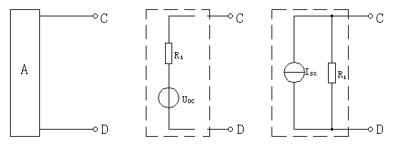
(a) 线性含源一端口电路 (b) 基于戴维南定理的替代电路 (c) 基于诺顿定理的替代电路
图3-1 等效变换图
2．含源一端口网络开路电压的测量方法
（1）直接测量法：
当电压表内阻R_{v}相比可以忽略不计时，可以直接用电压表测量器开路电压U_{oc}。
（2）补偿法：
当电压表内阻R_{v}相比不可忽略时，补偿法可以消除或减小电压表内阻在测量中产生的误差。
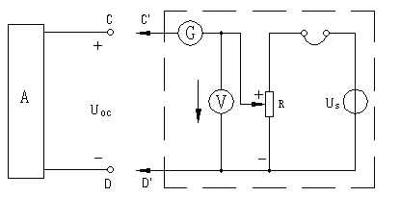
图3-2
3．测量一端口网络输入端等效电阻R_{i}

（1）测量含源一端口网络的开路电压U_{oc}和短路电流I_{sc}，则
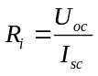
（2）将含源一端口网络除源，化为无源网络P，然后按图接线，测量U_{s}和I，则
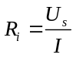
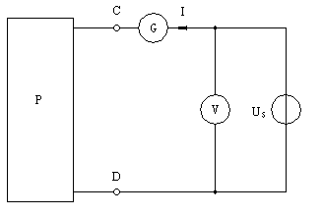
图3-3

三、实验仪器和器材
- 0-30V可调直流稳压电源
- +15直流稳压电源
- 0~200mA可调恒流源
- 电阻
- 电阻箱
- 交直流电压电流表/电流表
- 实验电路板
- 短接桥
- 导线

四、实验内容及步骤

  - 测量含源一端口网络的外部伏安特性
测量含源一端口网络的外部伏安特性：用电阻箱作为一端口网络的外接电阻R_{L}，如图3-4所示，测量结果在表3-1中。
表3-1 测量含源一端口网络的外部伏安特性
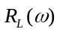 | 0 | 500 | 1k | 1.5k | 2k | 2.5k | 开路
I(mA) | 4.0 | 3.3 | 2.8 | 2.4 | 2.2 | 2.0 | 0
U(V) | 0 | 1.75 | 2.75 | 3.55 | 4.20 | 4.70 | 9.00

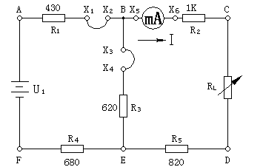
图3-4

  - 验证戴维南定理
电压源用直流稳压电源代替，调节电源输出电压，使之等于U_{OC}，R_{i}用电阻箱代替，在CD端接入负载电阻R_{L}，改变电阻值，侧去电流和电压。结果如表3-2所示。
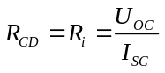
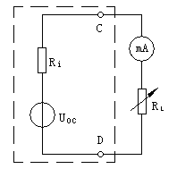
图3-5
表3-2 验证戴维南定理
 | 0 | 500 | 1k | 1.5k | 2k | 2.5k | 开路
I(mA) | 4.2 | 3.4 | 2.8 | 2.4 | 2.2 | 2.0 | 0
U(V) | 0 | 1.70 | 2.95 | 3.50 | 4.55 | 5.00 | 9.00

  - 验证诺顿定理
按图3-6接线，构成诺顿等效电路，其中ISC为可调电流源。街上负载电阻RL，改变阻值，测量电流和电压，验证诺顿定理。
表3-3 验证诺顿定理
 | 0 | 500 | 1k | 1.5k | 2k | 2.5k | 开路
I(mA) | 4.1 | 3.3 | 2.9 | 2.5 | 2.2 | 2.0 | 0
U(V) | 0.05 | 1.90 | 2.80 | 3.65 | 4.30 | 4.75 | 9.00
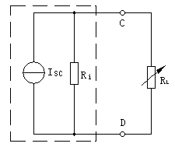
图3-6

五、思考题
- 在同一张坐标纸上画出一端口网络和各等效网络的伏安特性曲线，并做分析比较，说明如何验证戴维南定理和诺顿定理。
第一，验证戴维南定理：戴维南定理指出“一个含独立电源、线性电阻和受控源的一端口，对外电路来说，可以用一个电压源和电阻的串联组合等效置换，此电压源的激励电压等于等于一端口的开路电压，电阻等于一端口内全部独立电源置零后的输入电阻”，而且在实验中接入的负载电阻R_{L}是在变化的，因此我们只需要对比在原电路和其戴维南等效电路中的通过负载电阻的电流I及其两端的电压U，只要在误差允许的范围下，两电路中的I和U分别对应相等，即可成功验证戴维南定理。而又由实验数据可以得出，在误差允许的范围下，两电路中的I和U分别对应相等，所以成功验证戴维南定理成立。
- 验证诺顿定理：诺顿定理指出“一个含独立电源、线性电阻和受控源的一端口，对外电路来说，可以用一个电流源和电阻的并联组合等效置换，此电流源的激励电流等于等于一端口的短路电流，电阻等于一端口内全部独立电源置零后的输入电阻”，而且在实验中接入的负载电阻R_{L}是在变化的，因此我们只需要对比在原电路和其诺顿等效电路中的通过负载电阻的电流I及其两端的电压U，只要在误差允许的范围下，两电路中的I和U分别对应相等，即可成功验证诺顿定理。而又由实验数据可以得出，在误差允许的范围下，两电路中的I和U分别对应相等，所以成功验证诺顿定理成立。

- 对于图3-2，如果在补偿法测量开路电压时，将C’和D相接，D’与C相接，能否达到测量电压U_{CD}的目的？为什么？
不能达到测量电压U_{CD}的目的。理由：在未将C’和D相接、D’与C相接之前，我们是通过移动滑动变阻器的滑片使电流表的示数为0，电流表示数为0时的电压表示数即为电压U_{CD}的值。将C’和D相接、D’与C相接之后，根据回路电流法列写方程时会发现电流表的示数不可能为0，也就消除不掉电压表内阻带来的影响，因此，不能达到测量电压U_{CD}的目的。

